### **企业签订网上三方协议书流程说明**

一、浏览器打开网址：www.career.zju.edu.cn（建议浏览器用360极速模式或者谷歌）

二、企业登录（如果单位为新用户，请先注册，注册审核需要1-2个工作日，单位注册审核相关事宜可联系0571-87951475）：

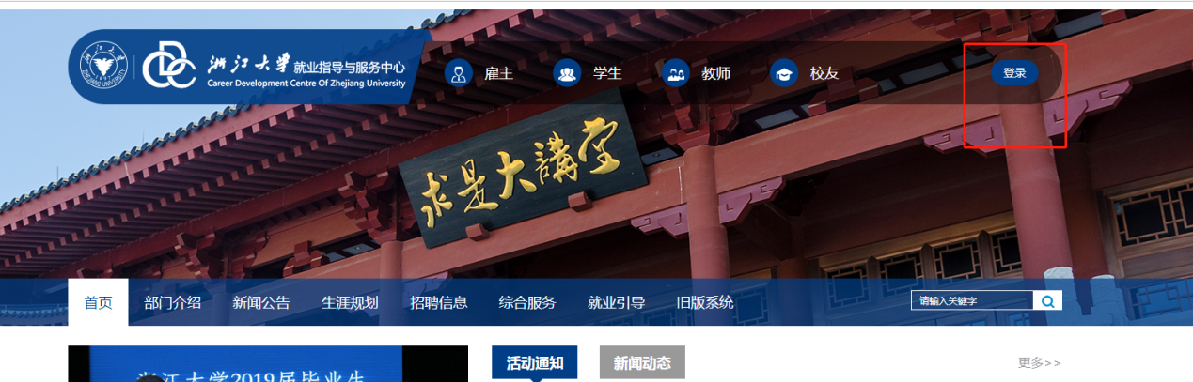

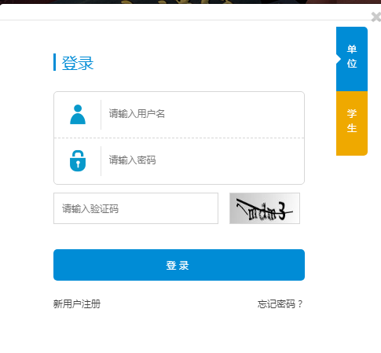

三、邀请学生签订三方协议：

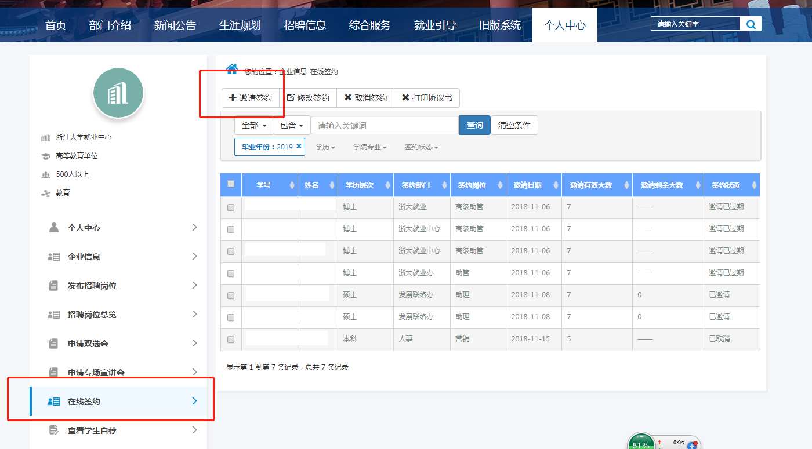

四、完善签约相关信息，输入学生学号进行邀约，可设定邀约的有效期限。点击“邀约”，完成网上三方协议书的签订。

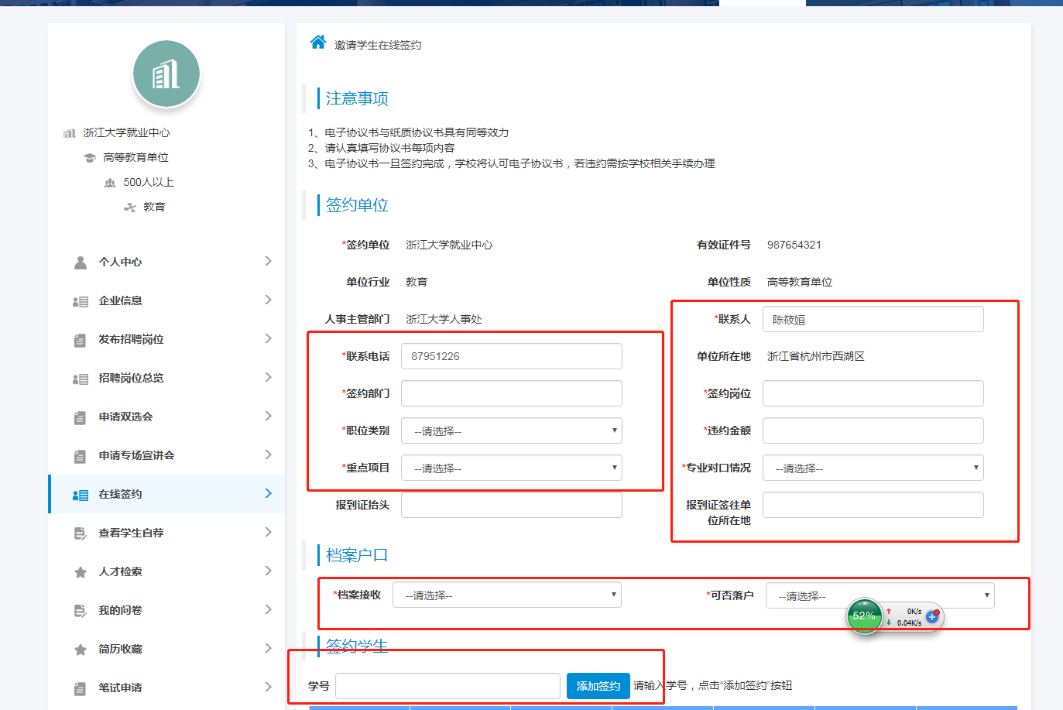

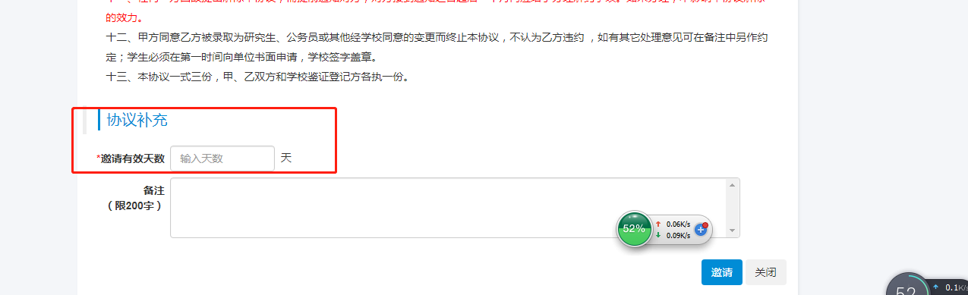

****五、有关说明****：

1、关于户口档案：

        1）学生的档案一般放在单位挂靠的人才市场，或上级主管部门（一般是行政事业单位，央企的人力资源部门，才有资格接收学生档案），户口随迁。

        2）上海、北京：能够落户的，才能接收学生档案；不能落户的，户口档案需要回生源所在地的人事部门。

       学院（系）在寄档案前，会与学生进一步确认邮寄档案的信息。

2、协议书出错：由于不小心，填错了有关信息，可以有两种解决方案：

        1）打印出来后，手工改好后，或在备注栏目中另加说明，双方确认，即可。

        2）解除协议，重新签订协议。